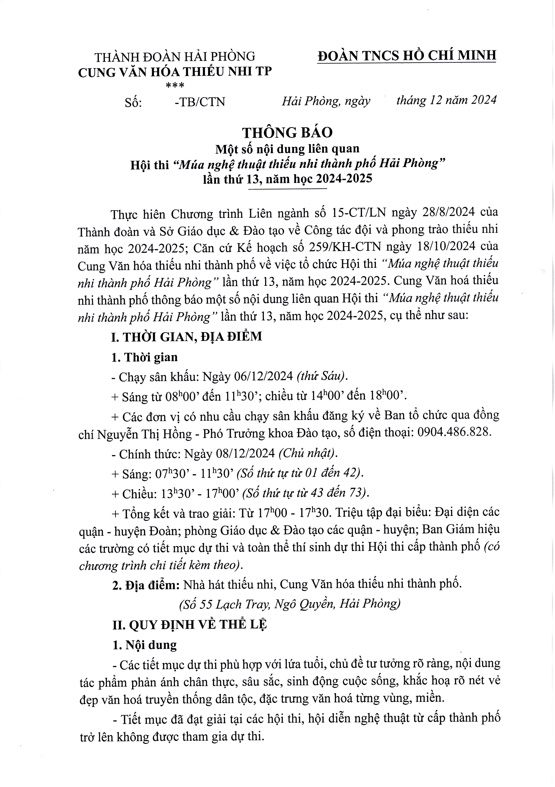

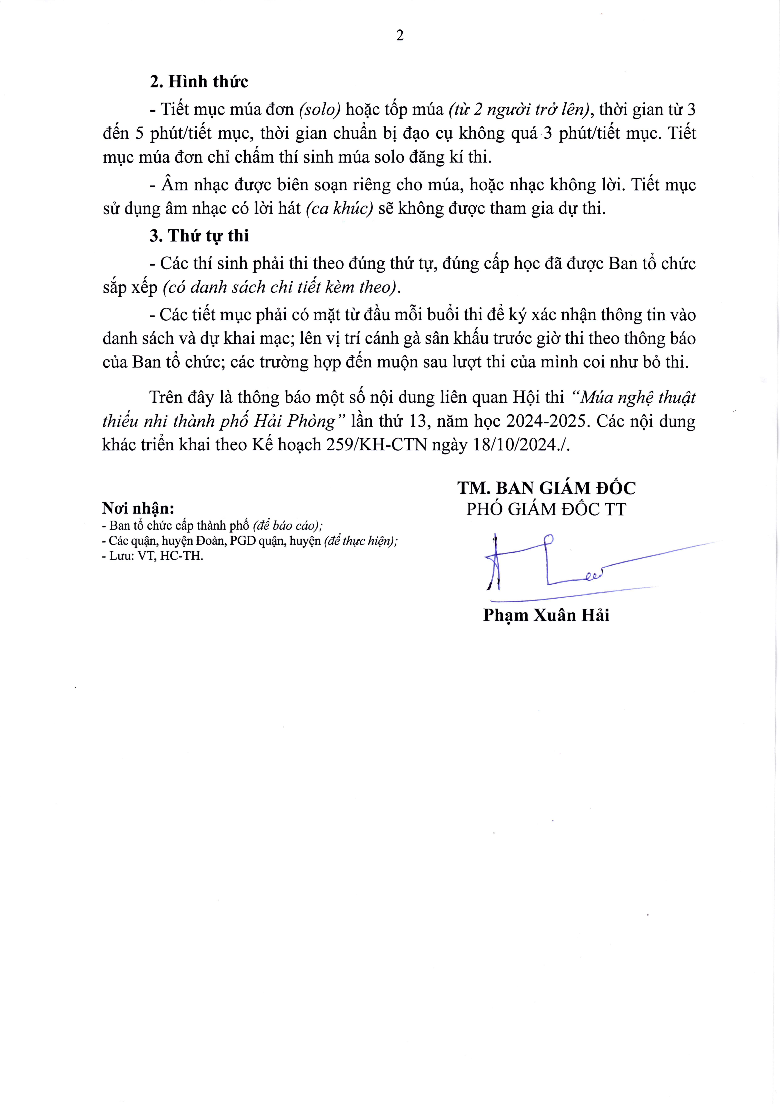

THÀNH ĐOÀN HẢI PHÒNG **ĐOÀN TNCS HỒ CHÍ MINH**

**CUNG VĂN HÓA THIẾU NHI TP**

***

*Hải Phòng, ngày tháng 12 năm 2024*

# CHƯƠNG TRÌNH

**Hội thi *“Múa nghệ thuật thiếu nhi thành phố Hải Phòng”* lần thứ 13, năm học 2024-2025**

* ***Thời gian:*** Ngày 08/12/2024 *(Chủ nhật)*.
* ***Địa điểm:*** Nhà hát thiếu nhi, Cung Văn hóa thiếu nhi thành phố.

*(Số 55 Lạch Tray, Ngô Quyền, Hải Phòng)*

|  |  |  |  |
| --- | --- | --- | --- |
| **TT** | **THỜI GIAN** | **NỘI DUNG** | **GHI CHÚ** |
|  |  | **SÁNG TỪ 07h00’ - 11h30’** |  |
| 1 | 07h00’ - 07h30’ | * Các tiết mục ký xác nhận thông tin. * Ổn định tổ chức. | Sảnh tầng 1 khu trung tâm |
| 2 | 07h30’ - 07h50’ | Tuyên bố lý do, giới thiệu đại biểu. | Nhà hát thiếu nhi |
| Phát biểu khai mạc Hội thi. |
| Công bố thể lệ, thành phần BGK, thư ký. |
| 3 | 07h50’ - 11h30’ | Phần thi từ số thứ tự 01 - 42. |
|  |  | **CHIỀU TỪ 13h15’ - 17h30’** |  |
| 1 | 13h15’ - 13h30’ | * Các tiết mục ký xác nhận thông tin. * Ổn định tổ chức. | Sảnh tầng 1 khu trung tâm |
| 2 | 13h30’ - 13h40’ | Công bố thể lệ, thành phần BGK, thư ký. | Nhà hát thiếu nhi |
| 3 | 13h40’ - 17h00’ | Phần thi từ số thứ tự 43 - 73. |
| 4 | 17h10’ - 17h30’ | Trao giải Hội thi.   * Giải Phong trào. * Giải Ba. * Giải Nhì. * Giải Nhất. |

THÀNH ĐOÀN HẢI PHÒNG **ĐOÀN TNCS HỒ CHÍ MINH**

**CUNG VĂN HÓA THIẾU NHI TP**

***

|  |  |  |  |  |  |  |  |  |
| --- | --- | --- | --- | --- | --- | --- | --- | --- |
| **TT** | **TIẾT MỤC** | **THỂ LOẠI** | **KHỐI** | **LỚP, TRƯỜNG** | **ĐƠN VỊ** | **BIÊN ĐẠO** | **SĐT** | **GHI CHÚ** |
|  |  |  |  | **SÁNG TỪ 07h00’ - 11h30’** | |  |  |  |
| 1 | Ngày hội trên bản | Tốp | TH | TH Minh Khai | Lê Chân | Bùi Thu Hương | 0762327279 |  |
| 2 | Nắng đỏ làng nghề | Tốp | TH | TH Nguyễn Thượng Hiền | Ngô Quyền | Vũ Thị Thủy | 0936571468 |  |
| 3 | Hương sắc đồng quê | Tốp | TH | Tiểu học Cát Bi | Hải An | Nguyễn Bích Ngọc | 0936641984 |  |
| 4 | Vươn khơi | Tốp | TH | TH Quang Trung | Ngô Quyền | Vũ Thị Yến Phạm  Hồng Lê | 0911568870 0833545789 |  |
| 5 | Hào khí Lê Chân | Tốp | TH | TH Lê Văn Tám | Lê Chân | Nguyễn Thị Loan | 0904921579 |  |
| 6 | Hạt thóc vàng | Tốp | TH | TH Nguyễn Trãi | Hồng Bàng |  | 0974998699 |  |

*Hải Phòng, ngày tháng 12 năm 2024*

## DANH SÁCH

**Hội thi *“Múa nghệ thuật thiếu nhi thành phố Hải Phòng”* lần thứ 13, năm học 2024-2025**

|  |  |  |  |  |  |  |  |  |
| --- | --- | --- | --- | --- | --- | --- | --- | --- |
| **TT** | **TIẾT MỤC** | **THỂ LOẠI** | **KHỐI** | **LỚP, TRƯỜNG** | **ĐƠN VỊ** | **BIÊN ĐẠO** | **SĐT** | **GHI CHÚ** |
| 7 | Nắng quê | Tốp | TH | TH Đằng Lâm | Hải An | Phạm Thị Thùy Chi | 0904340329 |  |
| 8 | Sắc bản | Tốp | TH | TH An Dương | An Dương | Lê Thu Trang | 0946732355 |  |
| 9 | Cầu mưa | Tốp | TH | TH Tràng Cát | Hải An | Vũ Thị Vinh Hoa | 0936639159 |  |
| 10 | Ngày mai tươi sáng | Tốp | TH | TH Nguyễn Du | Ngô Quyền | Đỗ Thị Thanh Vân  Vũ Thị Phú | 0948275099 0902040279 |  |
| 11 | Trang sách mùa lũ | Tốp | TH | TH Võ Thị Sáu | Lê Chân | Phạm Thị Thùy Liên | 0925556696 |  |
| 12 | Sức sống đại ngàn | Tốp | TH | TH An Đồng | An Dương | Nguyễn Thị Ngọc  Phương | 0938288882 |  |
| 13 | Múa hạt mầm | Tốp | TH | TH Hòa Bình | Thuỷ Nguyên | Nguyễn Thị Việt Đức | 0355176323 |  |
| 14 | Nủ ơi, Nủ à | Tốp | TH | TH Bàng La | Đồ Sơn | Oanh Lương | 0977.862.084 |  |
| 15 | Lý quạ kêu | Tốp | TH | TH Hoàng Động | Thuỷ Nguyên | Phạm Thị Thu Uyên | 0383756696 |  |
| 16 | Phù Đổng Thiên  Vương | Tốp | TH | TH Lê Hồng Phong | Ngô Quyền | Nguyễn Thị Mai  Phượng | 0915527884 |  |

|  |  |  |  |  |  |  |  |  |
| --- | --- | --- | --- | --- | --- | --- | --- | --- |
| **TT** | **TIẾT MỤC** | **THỂ LOẠI** | **KHỐI** | **LỚP, TRƯỜNG** | **ĐƠN VỊ** | **BIÊN ĐẠO** | **SĐT** | **GHI CHÚ** |
| 17 | Lúa xuân | Tốp | TH | TH thị trấn An Lão | An Lão | Hồ Thị Vân Anh | 0971757057 |  |
| 18 | Ký ức mùa thu | Tốp | TH | TH Thiên Hương | Thuỷ Nguyên | Phạm Thị Hiên | 0981.782.313 |  |
| 19 | Vũ điệu chim sáo  ngày hội | Tốp | TH | TH Nguyễn Văn Trỗi | Cát Hải | Hương Lan | 0985814564 |  |
| 20 | Chiều hè tuổi thơ | Tốp | TH | TH Cấp Tiến | Tiên Lãng | Phạm Thị Kim Dung | 0984083385 |  |
| 21 | Mắt bão | Tốp | TH | TH Thị trấn Vĩnh Bảo | Vĩnh Bảo | Phạm Thị Thu Hà | 0868735398 |  |
| 22 | Hoạ thơ | Tốp | TH | TH Giang Biên | Vĩnh Bảo | Trần Thị Thuý Thu | 0974790699 |  |
| 23 | Múa : Mùa bão | Tốp | TH | Tiểu học Thị trấn Tiên  Lãng | Tiên Lãng | Đinh Văn Thế | 0363430677 |  |
| 24 | Tiếng phách ngày hội | Tốp | TH | TH Chu Văn An | Cát Hải |  |  |  |
| 25 | Mừng nhà mới | Tốp | TH | TH Liên Am - Lý Học | Vĩnh Bảo | Vũ Thị Miên | 0834923886 |  |
| 26 | Hương sắc Tây Bắc | Tốp | TH | TH Quốc Tuấn | An Lão | Đặng Thị Thu Hà | 0936390116 |  |

|  |  |  |  |  |  |  |  |  |
| --- | --- | --- | --- | --- | --- | --- | --- | --- |
| **TT** | **TIẾT MỤC** | **THỂ LOẠI** | **KHỐI** | **LỚP, TRƯỜNG** | **ĐƠN VỊ** | **BIÊN ĐẠO** | **SĐT** | **GHI CHÚ** |
| 27 | Khoảnh khắc mùa hạ | Tốp | TH | TH Hoà Bình | Vĩnh Bảo | Nguyễn Thị Thanh  Tâm | 0307717968 |  |
| 28 | Múa: Chơi trăng | Tốp | TH | TH Hùng Thắng | Tiên Lãng | Lê Thu Hà | 0971455160 |  |
| 29 | Nét quê | Tốp | TH | TH Cộng Hiền | Vĩnh Bảo | Nguyễn Thị Minh | 0988011835 |  |
| 30 | Múa: Quê Tôi | Tốp | TH | TH Toàn Thắng - Tiên  Thắng | Tiên Lãng | Vũ Thị Hằng | 0973024678 |  |
| 31 | Sớm quê hương | Tốp | TH | TH Thủy Đường | Thuỷ Nguyên | Trần Thị Đan Tâm | 0963169363 |  |
| 32 | Nét quê hương | Tốp | TH | TH An Thắng | An Lão | Nguyễn Thị Châm | 0782132087 |  |
| 33 | Ngày mùa quê em | Tốp | TH | TH Thủy Sơn | Thuỷ Nguyên | Nguyễn Thị Huệ | 0904212648 |  |
| 34 | Món quà quê hương | Tốp | TH | TH Kỳ Sơn | Thuỷ Nguyên | Vũ Thị Thanh Thuỷ | 0976251764 |  |
| 35 | Múa hạt thóc vàng | Tốp | TH | TH Thủy Triều | Thuỷ Nguyên | Nguyễn Thị Lan | 0378473407 |  |
| 36 | Món quà quê hương | Tốp | TH | Tiểu học & THCS Tân  Thành | Dương Kinh | Tự biên | 0943526256 |  |

|  |  |  |  |  |  |  |  |  |
| --- | --- | --- | --- | --- | --- | --- | --- | --- |
| **TT** | **TIẾT MỤC** | **THỂ LOẠI** | **KHỐI** | **LỚP, TRƯỜNG** | **ĐƠN VỊ** | **BIÊN ĐẠO** | **SĐT** | **GHI CHÚ** |
| 37 | Thanh xuân rực lửa | Tốp | TH | TH Hồng Thái | An Dương | Ngọc Quang | 0795232212 |  |
| 38 | Của hồi môn | Tốp | TH | Tiểu học Ngọc Sơn | Kiến An | Đỗ Thị Huệ | 0856869688 |  |
| 39 | Hơi thở của sóng và vũ điệu của đất | Tốp | TH | TH Đại Bản I | An Dương | Đặng Mai Anh | 0975142050 |  |
| 40 | Vượt qua mùa lũ | Tốp | TH | TH Đồng Thái | An Dương | Nguyễn Thị Phương  Thảo | 0393961815 |  |
| 41 | Điệu Then ơn Bác | Tốp | TH | TH Vĩnh Niệm | Lê Chân | Đỗ Bích Ngọc | 0868961438 |  |
| 42 | Khoảnh khắc xuân | Tốp | TH | Cung Văn hóa thiếu nhi | CVHTN | Nông Thị Thu Hiền | 0346860547 |  |
| **CHIỀU TỪ 13h15’ - 17h30’** | | | | | | | | |
| 1 | Thôn nữ | Đơn | TH | Nguyễn Ngọc Bảo Hân,  lớp 1A3, TH Lê Văn Tám | CVHTN | Nguyễn Bình & Huệ Anh | 0966596658 |  |
| 2 | Cuội đời | Đơn | TH | Vũ Hoàng Ánh Dương  lớp 4A4, TH Nam Sơn | An Dương | Thu Thủy | 0906277280 |  |
| 3 | Lượm | Đơn | TH | Nguyễn Trang Anh lớp  4A1, TH Nam Hà | Kiến An | Hoàng Anh | 0368872528 |  |

|  |  |  |  |  |  |  |  |  |
| --- | --- | --- | --- | --- | --- | --- | --- | --- |
| **TT** | **TIẾT MỤC** | **THỂ LOẠI** | **KHỐI** | **LỚP, TRƯỜNG** | **ĐƠN VỊ** | **BIÊN ĐẠO** | **SĐT** | **GHI CHÚ** |
| 4 | Nét xưa | Đơn | TH | Phạm Thanh Mai Lớp  3A3, TH Lê Hồng Phong | Kiến An | Nguyễn Ngọc Quang,  Đỗ Thị Huệ | 0397869902 |  |
| 5 | Sóng lụa đồng quê | Đơn | TH | Trần Thị Phương Trà  4A3, Tiểu học Hưng Đạo | Dương Kinh | Tự biên | 0968120184 |  |
| 6 | Khổng tước xanh | Múa đôi | TH | Nguyễn Thanh Trúc lớp 3A7 và Nguyễn Hà My lớp 1A4, TH Đinh Tiên  Hoàng | Hồng Bàng |  | 0383885222 |  |
| 7 | Mặt trời trên lưng chị | Múa đôi | TH | Phạm Minh Thư lớp 4D1 và Nguyễn Thị Minh Thu lớp 3C5 trường TH Chu  Văn An | Ngô Quyền | Phạm Thị Phương | 0386820916 |  |
| 8 | Chim Krứ | Đơn | THCS | Nguyễn Hải Yến 7C5,  THCS Bắc Sơn, Kiến An. | CVHTN | Nông Thị Thu Hiền | 0346860547 |  |
| 9 | Dáng sen | Đơn | THCS | Phạm Quỳnh Anh Lớp  6D2, THCS Lê Chân | Lê Chân | Vũ Thị Xuyên | 0948568687 |  |
| 10 | Hồn quê | Đơn | THCS | Đoàn Phạm Hải Trang 8B3, THCS Đồng Thái | An Dương | Tự biên | 0799211936 |  |
| 11 | Hồn sen | Đơn | THCS | Đỗ Ngân Hà 9A1, THCS  Nguyễn Văn Cừ | Thuỷ Nguyên | Đỗ Thị Lan | 0787227216 |  |

|  |  |  |  |  |  |  |  |  |
| --- | --- | --- | --- | --- | --- | --- | --- | --- |
| **TT** | **TIẾT MỤC** | **THỂ LOẠI** | **KHỐI** | **LỚP, TRƯỜNG** | **ĐƠN VỊ** | **BIÊN ĐẠO** | **SĐT** | **GHI CHÚ** |
| 12 | Hương đất Việt | Đơn | THCS | Dương Thị Thu Hà 7B, THCS Quang Trung | An Lão | Nguyễn Thị Ngàn | 0946174226 |  |
| 13 | Nàng thơ xứ Huế | Đơn | THCS | Hoàng Quỳnh Anh 8C4,  THCS Vạn Sơn | Đồ Sơn | Oanh Lương | 0988.384.344 |  |
| 14 | Tễu | Đơn | THCS | Phạm Kim Ngân 7B7,  THCS Chu Văn An | CVHTN | Đinh Thúy Hậu |  |  |
| 15 | Tự tâm | Đơn | THCS | Phạm Khánh Vy 7B2,  THCS Anh Dũng | Dương Kinh | Tự biên | 0364022489 |  |
| 16 | Trần Quốc Toản ra  quân | Đơn | THCS | Đỗ Ngọc Linh Lớp 7A1,  THCS Nam Hà | Kiến An |  | 0986271369 |  |
| 17 | Xin chào Việt Nam | Đơn | THCS | Vũ Anh Thư Lớp 6D12,  THCS Trần Phú | Lê Chân | Lê Thị Thanh Nhàn | 0902046089 |  |
| 18 | Hai chị em | Múa đôi | THCS | Đoàn Nguyễn Quỳnh Chi và Nguyễn Phạm Xuân Hương Lớp 6E, THCS  Nguyễn Bỉnh Khiêm | Vĩnh Bảo | Nguyễn Thị Thuý Nga | 0987445597 |  |
| 19 | Múa dân gian: Chốn quê | Tốp | THCS | THCS Quang Phục | Tiên Lãng | Mai Thị Thu Dung | 0398967227 |  |
| 20 | Mùa lũ về | Tốp | THCS | THCS Lý Học - Liên Am  - Cao Minh | Vĩnh Bảo | Nguyễn Thị Định | 0971121467 |  |

|  |  |  |  |  |  |  |  |  |
| --- | --- | --- | --- | --- | --- | --- | --- | --- |
| **TT** | **TIẾT MỤC** | **THỂ LOẠI** | **KHỐI** | **LỚP, TRƯỜNG** | **ĐƠN VỊ** | **BIÊN ĐẠO** | **SĐT** | **GHI CHÚ** |
| 21 | Uớc mơ của em | Tốp | THCS | THCS Trần Nhật Duật | Thuỷ Nguyên | Nguyễn Thị Vân | 0948597187 |  |
| 22 | Tình mẹ | Tốp | THCS | TH & THCS Trường  Thành | An Lão | Bùi Thị Hà Đàm Thị  Hằng | 0989847678 0945825529 |  |
| 23 | Nét quê | Tốp | THCS | THCS thị trấn Tiên Lãng | Tiên Lãng | Vũ Thị Hiền | 0983683020 |  |
| 24 | Thanh âm núi rừng | Tốp | THCS | THCS Hồng Thái | An Dương | Tự biên | 0787212359 |  |
| 25 | Trên đường đi học | Tốp | THCS | THCS Đông Hải | Hải An | Đồng Hải Yến | 0384943812 |  |
| 26 | Nét quê | Tốp | THCS | THCS Ngô Quyền | Lê Chân | Vũ Thị Ánh Hồng | 0978838206 |  |
| 27 | Giáo án mùa xuân | Tốp | THCS | THCS Đằng Hải | Hải An | Nguyễn Thị Hải Hoàn | 0988116983 |  |
| 28 | Hạt ngọc trời | Tốp | THCS | THCS Hồng Bàng | Hồng Bàng |  | 0974503921 |  |
| 29 | An Biên sáng ngời  trang sử | Tốp | THCS | THCS Chu Văn An | Ngô Quyền | Vũ Thị Kim Dung | 0904297086 |  |
| 30 | Những bông hoa  trong lửa đạn | Tốp | THCS | THCS Bạch Đằng | Hồng Bàng |  | 0903261087 |  |
| **TT** | **TIẾT MỤC** | **THỂ LOẠI** | **KHỐI** | **LỚP, TRƯỜNG** | **ĐƠN VỊ** | **BIÊN ĐẠO** | **SĐT** | **GHI CHÚ** |
| 31 | Thanh âm quê hương | Tốp | THCS | THCS Vĩnh Niệm | Lê Chân | Vũ Thị Hồng Ánh | 0989292638 |  |

**BAN TỔ CHỨC**